**הגוף שבחרנו -** בועת אוויר בתוך מבחנת מים

**שיטת הקלטה –** הסרטה בטלפון ואז מדידה ידנית של הערכים שהוצאנו מהסרטון (ישנו סרגל לצד המבחנה שאיתו מדדנו את המרחק שעברה הבועה כל frame)

**תיאור התנועה**

3.

1. בועת אוויר בתוך מבחנת מים
2. גרף כאן: (זהו לא הגרף הסופי, זהו גרף מקום-פְרֵיים (frame – 1/30s – approx. 0.033s))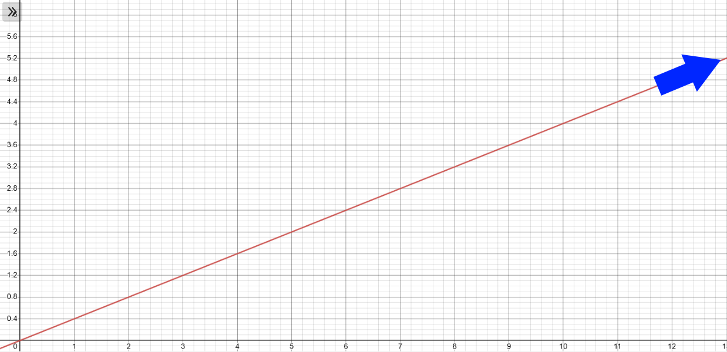
3. תנועה ישרה (במהירות קבועה) – הבועה עולה במבחנה בקצב קבוע של 0.4 סנטימטרים לפריים (מתרגם ל12 סנטימטר בשנייה, או 0.12 מטר בשנייה)
4. תנועה קבועה חסרת תאוצה, מכיוון שהמהירויות בין נקודה לנקודה שוות, נוצרה משוואת קו מכל הנקודות, כלומר שיש תנועה חסרת תאוצה

3. מערכת הניסוי

1. השתמשנו בסרגל בעת התצלום, ובדקנו איתו בכל פריים איפה נמצאת הבועה
2. הסרגל מודבק לצד המבחנה (המכילה מים וקצת אוויר) במקביל למבחנה.

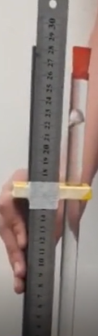

כדי להתחיל את הניסוי, הפכנו את המבחנה, והאוויר בתוך המבחנה

"נאסף" לבועה והתחיל לצוף כלפי מעלה. את תנועת הבועה במעלה

המבחנה הקלטנו במצלמה בטלפון, ולאחר מכן מדדנו בעזרת הסרגל את

מיקום הבועה בכל פריים.

1. שיקולים:

* כשסיימנו להקליט, התלבטנו בין למדוד את התנועה ע"י tracker

או ידנית. בחרנו tracker כי חשבנו שזה יהיה יותר נוח ומדויק. בסוף

התברר שהתוכנה לא מסוגלת לעקוב אחרי אובייקטים שצבעם דומה

לצבע הרקע, ועברנו למדידה ידנית.

* לאחר מכן, חשבנו האם שווה לבצע את רוב החישובים בעזרת קוד,

שכן הרבה מהם מאוד חזרתיים (כמו חישוב מהירות ממוצעת). החלטנו שייקח פחות זמן לכתוב קוד שיעשה את רוב החישובים, והשתמשנו בפתרון הזה, דבר שקיצר לנו את העבודה בהרבה.

* כמו כן, ההקלטה הייתה קצת מטושטשת, וחשבנו האם שווה "לצייר מחדש" את הסרטון בעזרת אנימציות. החלטנו שלא, שכן זה יקח יותר זמן מלהשתמש בסרטון המקורי ולהתמודד עם הטשטוש - זמן הוא השיקול העיקרי כשבוחרים האם להשתמש בקוד או לא, וכאן זה שימוש בקוד לוקח הרבה יותר זמן ולא מביא יתרונות מובהקים.
* (למורה – ביקשת טבלה מלאה עם כל הפריימים היציבים של הסרטון, אנחנו התחשבנו רק בcm7+ באישורך) 